欢迎继续我们的学习。

https://www.raywenderlich.com/168091/create-simple-game-unreal-engine-4

在之前的内容中，我们已经了解了关于虚幻4引擎的基本知识，包括蓝图，材质，UI等等。

而关于游戏开发，最重要的是什么呢？当然就是从零开始创建一款简单的游戏了。因为只有在游戏实战开发的过程中，我们才能了解到基本的游戏机制，以及游戏世界中的对象是如何互相进行交互的。



从这一课开始，我们将创建一个简单的FPS游戏。在这个过程中，我们将学习以下知识：

1.让玩家角色可以持续向前移动

2.生成玩家角色必须避开的障碍物

3.让障碍物随机分布

4.当玩家角色不小心（或者有意~）碰到障碍物的时候，显示一个重新开始的按钮。

需要注意的是，在本系列教程中我们将用到蓝图和UMG。

如果你对蓝图和UMG比较陌生，建议先复习一下之前的教程。

好了，一切就绪，开始我们的学习吧~

开始前的准备

首先，从这里下载起始项目，然后把它解压缩到本地硬盘。打开解压后的项目文件夹，然后双击打开InfiniteMatrix.uproject。

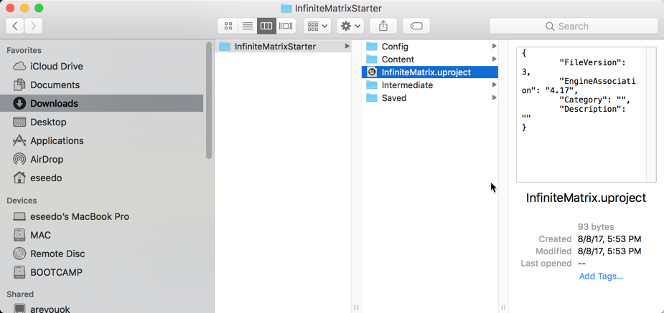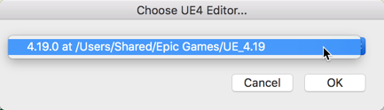

在打开项目的时候， 可能会让你选择自己的UE4 Editor版本，如下图：

打开之后会看到类似下面的界面。

点击工具栏上的Play按钮，可以通过上下左右移动鼠标在场景中运动。

怎么样？是不是有点黑客帝国的味道~

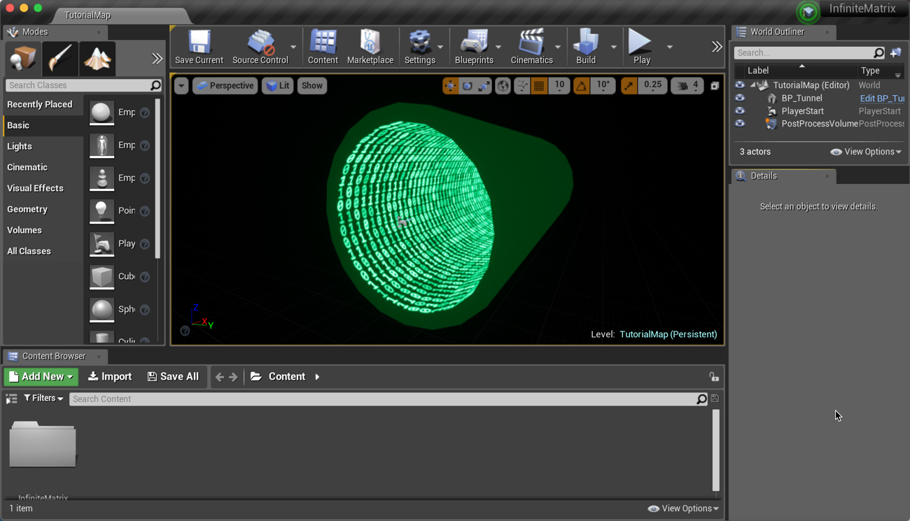

接下来我们要做的第一件事就是让玩家角色在场景中不断向前运动。

让玩家向前运动

在Content Browser中找到Blueprints文件夹，双击打开BP_Player这个蓝图文件。

为了让玩家角色向前运动，我们需要对玩家的位置每帧提供一个偏移。

为此，首先需要创建一个变量，用于定义玩家角色向前运动的速度。

在蓝图编辑器的左侧找到Variables，点击+号创建一个新的变量，将其命名为ForwardSpeed，然后把类型更改为Float，把默认值更改为2000。



需要注意的是，在进行相关设置之前，要先点击主编辑器工具栏上的Stop按钮，停止游戏运行。

接下来在蓝图编辑器中切换到Event Graph，并找到Event Tick节点，创建以下的设置：

通过让ForwardSpeed乘以Delta Seconds，就可以得到一个跟帧速无关的结果。

如果你对这一点有点困惑，不妨回过头去复习下蓝图部分的内容。

接下来，我们将使用上面的这个运算结果让玩家角色沿着某个单一轴向运动。

沿着单一轴向运动



为了让玩家角色运动，需要创建一个AddActorWorldOffset节点，将Sweep设置为true。

此时，如果我们直接将刚才得到的Float结果连接到Delta Location输入端口，虚幻会自动把它转换成一个Vector类型。

不过这样做的话，会让Float数值分别填充到Vector的X,Y和Z中。对这个游戏来说，我们只希望玩家角色沿着X轴运动。因此，需要将Vector展开为三个Float组成部分。

首先确保AddActorWorldOffset节点的Delta Location端口没有跟其它节点创建关联。右键单击Delta Location端口，然后选择Split Struct Pin。

最后参考下面的连线方式：

好了，让我们简单回顾下刚才所完成的事情：

1.在游戏的每一帧，都会使用ForwardSpeed乘以Delta Seconds，从而获得独立于帧速的运算结果。

2.AddActorWorldOffset节点将使用该结果让玩家角色沿着X轴运动。

3.因为启用了Sweep，所以玩家角色只要遇到任何阻碍物体，都会自动停下来。

好了，点击蓝图编辑器上的Compile按钮。然后返回到主编辑器，点击Play按钮，就可以在数字世界的黑洞中穿行了~